Rys. nr 16
Nadstawka metalowa
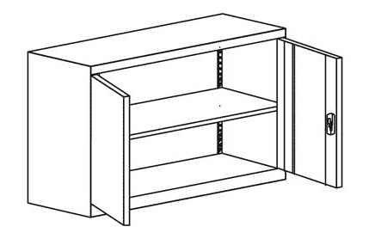

Wymiary:
Szerokość 1000 mm
Głębokość: 420 mm
Wysokość: 800 mm
Metalowa nadstawka N 2OLA 1000/800 do szafy aktowej o stabilnej zgrzewanej konstrukcji z wysokiej jakości blachy stalowej o grubości 0,8mm. Nadstawka malowana proszkowo, co stanowi optymalne zabezpieczenie przed korozją. Drzwi skrzydłowe osadzone są na wewnętrznych zawiasach, zapewniając swobodny dostęp do wnętrza. Drzwi posiadają zamek kluczowy z pokrętłem ryglujący w trzech punktach. Możliwość regulacji wysokości półki co 25mm umożliwia dostosowanie do indywidualnych potrzeb. W komplecie dwa klucze.
Zalety:
- Waga: 31 kg.
- Ryglowanie w 3 punktach.
- Stabilna konstrukcja zgrzewana.
- Blacha stalowa 0,8 mm.
- Malowana proszkowo.
- 1 przestawna półka co 25 mm.
- Wewnętrzny profil wzmacniający drzwi.
- Zamek z 2 kluczami.

